**Киреевская районная общественная организация содействия участникам боевых действий и локальных конфликтов «Герат»** была создана в 1997 году, официально зарегистрирована на территории Киреевского района с 2004 года. Организация регулярно организует и проводит воспитательную и патриотическую работу в среде молодежи Киреевского района, посещает школы Киреевского района проводит с учениками беседы. Оказывает патриотическую помощь призывникам в подготовке к службе в рядах Российской Армии. Совместно с отделом Киреевского военкомата участвует в массовых мероприятиях, организованных для призывников, таких как «День призывника», спортивных соревнованиях, проводит соревнования по футболу на кубок посвященный погибшим в Республике Афганистан и Чеченской республике, активно участвует по работе по информационно-разъяснительной деятельности, по повышению правовой культуры избирателей на территории муниципального образования Киреевский район.

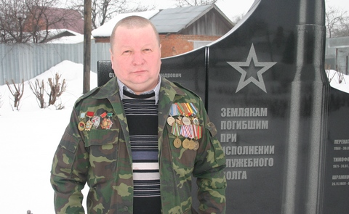

Руководитель Павлов Игорь Владимирович содействует органам местного самоуправления и общественным объединениям в надлежащем содержании воинских захоронений, памятников, обелисков, мемориальных досок. При его непосредственном участии были открыты мемориальный сквер и памятник воинам-интернационалистам в городе Киреевске, мемориальные доски в городе Липки Киреевского района и городе Болохово Киреевского района. Организация совместно с органами местного самоуправления принимает участие на субботниках, помогает в уборке города Киреевска. Оказывает помощь в бытовых вопросах участникам боевых действий и ветеранам войны.